3.1.3 Aktif kaynaklı MASW Yöntemi

Yüzey dalgaların çok-kanallı analizine ilişkin ilk çalışmalar 1980’lerin başında görülmektedir. İlk olarak makaslama dalgasının derinlikle değişimini belirlemek üzere Hollanda’da 24 kanallı veri toplama sistemiyle yapılmıştır. Gabriels vd., (1987) yüzey dalgalarını Jeoteknik amaçlı kullanmıştır. Şekil 3.10 ’ da Gabriels vd., (1987) tarafından yapılan yüzey dalgası kayıtı ve frekans-dalgasayısı (f-k dönüşümü) ile elde edilen Vs hızı-derinlik değişimi gösterilmiştir.

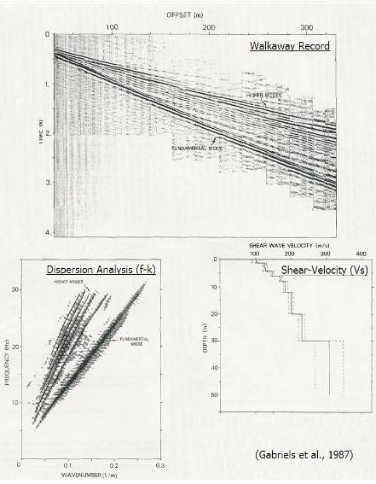

Şekil 3.10 Gabriels vd.(1987) tarafından yapılan yüzey dalgası çalışması.

Aktif kaynaklı MASW yöntemi 1990’ların başında Kansas Jeolojik Araştırmalar (Kansas Geological Survey, KGS)’ de sismik yansıma yöntemi üzerine çalışan jeofizikçiler tarafından geliştirilmiştir. 1990’ların ortasına gelindiğinde KGS yeni bir projeye başlayarak, yüzey dalgaların çok-kanallı kayıtlarını kullanarak Jeoteknik mühendisliğinde etkin kullanılabilecek bir yöntem olduğunu göstermiştir. Yöntemin ilk tanıtımı 1999’da Geophysics dergisinde yapılmıştır. Park vd. (1999) tarafından yönteme MASW adı verilmiştir. Aktif kaynaklı MASW yönteminin Jeoteknik araştırmalarda ilk kullanılmaya başlandığı yıllarda petrol araştırmalarında da uygulamalarının olduğu görülmektedir (Al-Husseini vd.,1981, Mari, 1984). Yöntemin Jeoteknik’de kullanılmaya başlayıncaya kadar yüzey dalgaları sismik yansıma kayıtlarında görülen ve yok edilmesi gereken gürültü olarak kabul edilmiştir (Şekil 3.11).

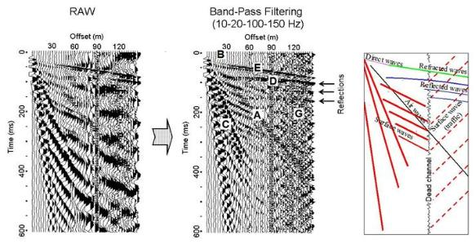
Şekil 3.11 Sismik yansıma kaydı (kuvvetli yüzey dalgaları tarafından gizlenen yansımalar ve süzgeçleme işleminden sonra yansımaların belirginleşmesi).

Aktif kaynaklı MASW yönteminin Jeoteknik alanda ilk olarak asvalt araştırmalarında (Ryden vd., 2003, 2004, Forbriger, 2003, Ryden ve Lowe, 2004) tarafından kullanılmaya başlanmıştır. Asvalt gibi yüksek hız altında bulunan düşük hızlı bir ortamda oldukca karmaşık bir yapıya sahip olan klavuz dalgalarının (Şekil 3.12a) özellikleri MASW yöntemi ile ortaya çıkarılmıştır (Şekil 3.12b).

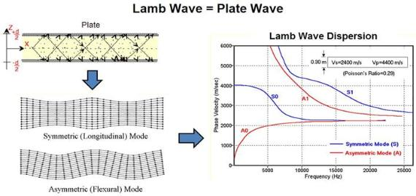
- (b)

Şekil 3.12 a) Serbest plakanın titreşimi ile oluşan Lamb dalgası, b) dispersiyonu.

Yüzey dalgalarının daha ayrıntılı özellikleri ilk olarak Martincek (1994) ve Lamb dalgaların etkin rol oynadığı açık olarak Ryden vd. (2003) tarafından gösterilmiştir (Şekil 3.13).

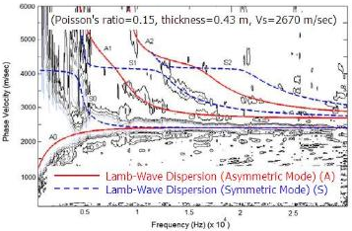
Şekil 3.13 Aktif kaynaklı MASW yöntemi ile elde edilen dispersiyon görüntüsü ve kuramsal Lamb dalgaları dispersiyonu ile karşılaştırılması.

Veri toplama tüm yüzey dalgası yöntemlerinin ilk adımını oluşturur. Veri toplama için bir kaynak, belirli sayıda alıcı (jeofon) ve kayıtcı sistemi gerekir. SASW yönteminde tek bir jeofon çifti kullanılmasına karşın MASW yönteminde N sayıda düşük frekanslı (f<10 Hz) düşey jeofon kullanılır. Arazi düzeni ve ölçü alımı bilinen sismik kırılma yöntemiyle benzerlik gösterir. Şekil 3.14’ de MASW yönteminin Park vd., (1999) tarafından ilk tanıtılan veri toplama düzeni gösterilmiştir. Bu MASW yönteminin geleneksel araştırma şeklidir. Bu tür bir ölçü alımında, jeofonlar arası mesafe eşit alınmayabilir. Jeofonlar arası mesafenin eşit alınmaması ve jeofonların artan mesafe aralığı ile dizilmesi çözünürlülük güçünü arttırmaktadır (Yoon, 2005,

Şekil 3.14 Aktif kaynaklı MASW yönteminde ölçü alım düzeni.
Geleneksel sismik kırılma yönteminin uzun yıllar kullanılmasının verdiği alışkanlıktan olsa gerek, MASW uygulamalarında genel olarak eşit aralıklı dizilim yaygın olarak kullanılmaktadır. Bununla birlikte MASW uygulaması için bu tür dizilim geometrisi doğrusal dizilimler içerisinde en zayıf dispersiyon görüntüsü oluşturur (Dikmen vd., 2010). Dikmen vd. (2010) farklı doğrusal dizilim konfigürasyonlarından (Şekil 3.15) elde edilebilecek çözünürlüğü incelemiştir (Şekil 3.16). Elde ettikleri çalışma sonucunda, stratigrafinin belirlenmesinde SL türü dizilim geometrisini, arkeojeofizik gibi yüksek frekansların önemli olduğu sığ araştırmalarda ise SII türü geometrik dizilimi önermiştir (Şekil 3.17).

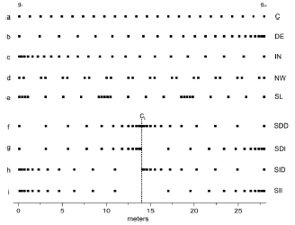
Şekil 3.15 MASW uygulamasında farklı doğrusal dizilim geometrileri.

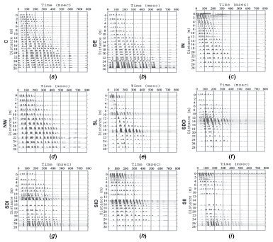
Şekil 3.16 Farklı doğrusal dizilimlere ait sismik kayıtlar.
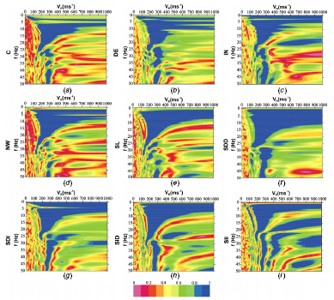
Şekil 3.17 Farklı doğrusal dizilimlerden elde edilen dispersiyon görüntüleri.

MASW yöntemiyle yeraltı yapısının Jeoteknik açıdan sıkılığı 1-Boyutta, 2-Boyutta veya 3-Boyutta değerlendirilebilir. MASW yönteminde veri toplama aşaması ve veri-işlem adımı diğer sismik yöntemlere göre oldukca kolaydır. Günümüzde, kültürel kaynaklar tarafından oluşturulan ve her türlü fazı barındıran (yüksek modlu yüzey dalgaları, kırılma, saçılma yansımaya ugramış hacimsel dalgalar vb.) sismik kayıtlardan sinyal analiz yöntemlerinin geliştirilmesiyle sinyalin veriden çıkarılması, aktif kaynaklı MASW yönteminin çözünürlülük düzeyini (ayrımlılığını) artırmıştır. Şekil 3.18’de yeryüzeyinde bir nokta kaynaktan oluşturulan sismik dalga ile çevresel gürültüler ve elde edilen sismik kayıt (dalga formu) gösterilmiştir.

Aktif kaynaklı MASW yönteminin CSSASW veya SASW yöntemlerine göre üstünlükleri arasında;

- Çoklu alıcı etkisinin yüksek olması,
- Ölçü alımı zamanı ve çabanın azaltılması,
- Gürültü etkisinin azaltılması,
- Dispersiyon eğrisinin daha geniş frekans bandında daha güvenilir seçilebilmesi
verilebilir.

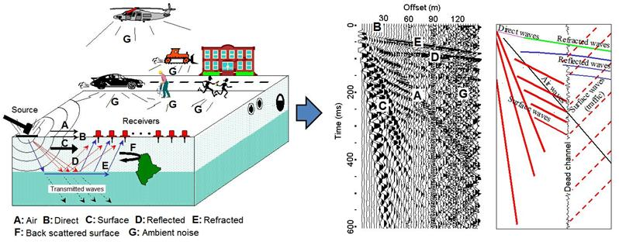

Şekil 3.18 sağ: Aktif kaynaklı MASW yönteminde ölçü alımı, sol: farklı sismik fazları barındıran sismik kayıt örneği.

Geleneksel sismik kırılma yönteminde makaslama dalgası hızı doğrudan ölçülebilmektedir. Fakat bu yöntemde yüksek S/G oranı elde etmek oldukça güçtür. Bu tür sorunla yalnızca ölçü alımında değil aynı zamanda veri-işlem aşamasında da karşılaşılır. Aktif kaynaklı MASW yöntemi ölçü alımı ve veri-işlem aşamsı göreceli olarak kolay olan bir sismik yöntemdir ve güvenilir sonuçlar üretebilmektedir. Ölçü alımında parametre seçimi, diğer sismik yöntemlere göre daha toleranslıdır. Örneğin yüksek S/G oranı kolayca sağlanabilmektedir.

Aktif kaynaklı MASW yöntemlerinde kaynak olarak balyoz, çekiç, patlatma, vibroseis veya ağırlık düşürme gibi kaynaklar kullanılabilir. Geçici kaynak, hızlı ve geniş frekans bandında veri toplama sağlarken frekans içeriğinin çoğu durumda zayıf olması, farklı kaynakların farklı frekanslarda enerji üretmelerinden dolayı sınırlı çalışma imkanı sağlar. Harmonik kaynaklar geçiçi kaynaklara göre özellikle düşük frekanslarda daha iyi enerji oluşturur (Spang, 1995). Şekil 3.19’ da ağırlık düşürme ve balyoz kullanan kaynakların enerji spektrumlarının karşılaştırılması gösterilmiştir. Ölçü alımında serim uzunluğu, jeofon aralığı ve ofset aralığının seçimi, araştırma derinliğini, uzaysal katlamayı (spatial aliasing), yakın ve uzak etkileri ve dispersiyon eğrisinin elde edilmesinde çözünürlülüğü etkileyen temel parametrelerdir. Bu nedenle, ölçü alımında ofset ve serim uzunluğu seçimine dikkat edilmesi gerekir. Yöntemin temel varsayımı, Rayleigh dalgasının kayıt edilmesi olduğundan, belirli bir kaynaktan oluşturulan ve yatay doğrultuda yayılan düzlem dalgası varsayımı yapılır. Rayleigh dalgası gibi yüzey dalgaları ancak kaynaktan belirli bir mesafeden sonra etkin olarak görülebildiğinden serim boyunun seçimi de oldukca önemlidir. MASW yöntemiyle veri toplamada genel olarak tek bir atışın yeterli olduğu kanısıdır. Bununla birlikte yüksek modların temel moddan ayrımının kolaylıkla yapılabilmesi ve dispersiyon eğrisinin daha geniş frekans bandında belirlenebilmesini garantilemek için en az iki farklı ofset (yakın ofset) atışının yapılması gerekliliğidir (Dikmen vd., 2010). Kullanılacak iki farklı ofsetten ilk jeofona yakın olanı jeofon aralığının en fazla dört katına kadar çıkabilir. Uzak olan ofset için kullanılacak mesafe sismik enerji kaynağının güçüne bağlı olarak serim boyunun üçte biri veya daha fazla secilebilir (Dikmen vd. 2010).

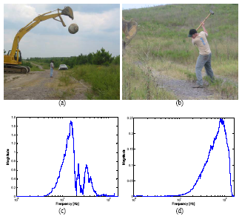
Şekil 3.19 Farklı tipte geçiçi kaynaklarca oluşturulan enerji spektrumları a) ağırlık düşürme b) balyoz (Yoon, 2005)

MASW yönteminde veri-işlem adımları:

Şekil 3.20’ de aktif kaynaklı MASW yönteminin 1-Boyutta uygulanması gösterilmiştir. Gerek aktif kaynaklı gerekse pasif kaynaklı araştırma yöntemi olsun, veri işlem temel üç adımda gerçekleştirilir. İlk adımı veri toplama aşamasıdır. Belirli sayıda jeofon (örneğin, 24 veya daha fazla sayıda) ve geçici bir kaynak (örneğin balyoz) kullanılmasıyla elde edilecek veri toplama işleminin ardından ikinci adımda, elde edilen arazi verisinden dispersiyon görüntüsünün hesaplanması ve dispersiyon eğrisinin belirlenmesi gelir. Arazi verisinden dispersiyon görüntüsünün hesaplanması aşaması oldukca önemlidir. Gerek aktif kaynaklı gerekse pasif kaynaklı yüzey dalgası yöntemlerinde veri-işlem (dispersiyon görüntüsünün belirlenmesi) için farklı sayısal yöntemler geliştirilmiştir. Geliştirilen bu sayısal yöntemler arasında frekans-dalgasayısı (f-k) ve eğim-yığma(τ-p) dönüşümü, faz kaydırma (phase shifting) veya uzaysal özilişki (SPAC) yaygın kullanılan yöntemlerdir (Horike 1985, Okada 1993, Zywicki 1999, Foti 2000, Hebeler 2001, Yoon ve Rix, 2004, Park vd, 2004). Kullanılan bu sayısak dönüşüm yöntemleri ikinci bölümde tanıtılmıştır.

Şekil 3.20’de veri toplama aşamasında (sol üst) görüldüğü gibi kayıt süresince yüzey dalgasının yanında diğer fazlarda kayıt edilir. Bu nedenle, dispersiyon eğrisinin seçimi ters çözüm aşamasında doğrudan yer altı modelini etkileyecektir. Güvenirli bir dispersiyon eğrisi seçebilmek için çoğu zaman aktif ve pasif kaynaklı yöntemlerle elde edilen dispersiyon eğrileri birleştirilerek yapılır. Bu şekilde temel mod ile yüksek modların ayrımı daha kolay yapılabilmektedir. Bir boyutta yapılan bir çalışmada elde edilen yeraltı Vs hız dağılımının serimin orta noktasından derinlikle değişimi olarak varsayılır.

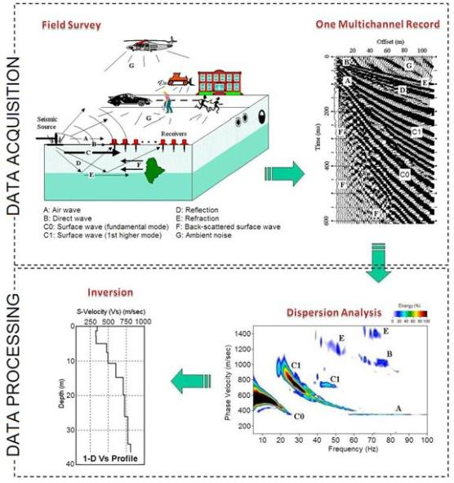
Şekil 3.20 Aktif kaynaklı MASW yönteminde 1-Boyutta veri-işlem adımları.

Şekil 3.21’ de ise MASW yönteminde bir profil boyunca elde edilen kayıtların 2-Boyutta görüntüleme işlemi gösterilmiştir. 2-boyutta çalışmada veri toplama bir hat boyunca birbirini izleyen serimler şeklinde yürütülür. Her bir serime ait dispersiyon eğrisinin çıkartılması 1-boyuttaki veri-işlem ile aynıdır. Her bir serimden elde edilen Vs-derinlik modeli ilgili serimin orta noktasına atanır. Birbirini takip eden iki model arası aradeğer bulma yöntemiyle tamamlanarak iki-boyutta yeraltı Vs-derinlik görüntüsü elde edilir.

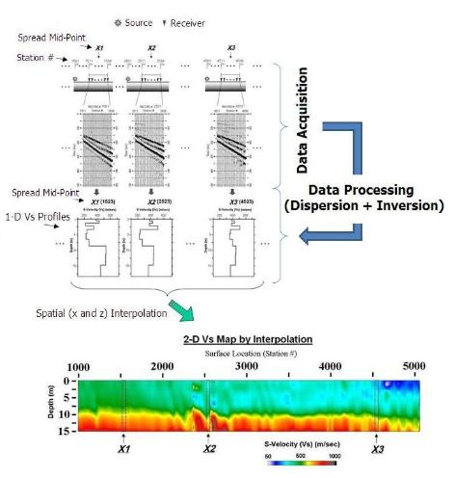
Şekil 3.21 Aktif kaynaklı MASW yönteminde 2-Boyutta veri-işlem adımları.

Aktif kaynaklı MASW yönteminde kayıt parametreleri:

Yüzey dalgaların yaratılmasında 5 kg ve üzeri kullanılacak kaynak uygundur. Bununla birlikte, kullanılacak daha ağır kaynaklar, düşük frekanslı (büyük dalga boyu) yüzey dalgalarının yaratılmasında daha etkindir. Kaynak altında özellikle kavucuk türü geniş plaka kullanılması yüzey dalgalarının daha iyi oluşturulmasına imkan sağlar.

Ölçü alımında düşey doğrultuda birkaç vuruş ve üst üste yığma işlemi yapılmalarak gürültünün bastırılması bilinen uygulama şeklidir. Özellikle yerleşim alanlarında yapılan çalışmalarda aşırı yığma yapılması S/G oranını azaltır. Bu nedenle, 4-5 yığma veya S/G oranının çok az değiştiği seviyeye kadar yapılması uygundur. Fakat yığma işlemi gürültü düzeyinin artması veya serim boyunun artırılmasıyla arttırılabilir.

Aktif kaynaklı MASW yönteminde düşük frekanslı düşey jeofonlar kullanılır. Uygulamalarda genel olarak 4.5 Hz (1–20 Hz) jeofonlar kullanılmaktadır. Serim uzunluğu X seçimi doğrudan kayıt edilecek en büyük dalgaboyu λ_{max} ile orantılıdır. Bu nedenle, araştırma derinliğiyle (Z_{max}) de doğrudan ilişkilidir. Uygulamalarda

X = λ_{max} = Z_{max}

olduğu kabul edilir. Diğer yandan, jeofon aralığı (dx) kayıt edilecek en küçük dalgaboyu λ_{min} ile ilişkilidir. Bu nedenle, jeofon aralığı doğrudan sığ araştırma derinliğinin (Z_{min}) çözünürlülüğünü etkileyen parametredir.

dx= λ_{min} = Z_{min}

Uygulamalarda, araştırma derinliği ve λ_{max} genellikle kullanılan kaynak türü tarafından birkaç 10m ile sınırlandırılır. Kaynak-ilk alıcı arası mesafe (yakın ofset) X_{L} kayıtın yakın kaynaklardan etkilenme derecesini kontrol eder. X_{L} genel olarak en fazla serim boyunun yaklaşık 20%’ si kadar olabilir (örneğin X = 25 m’ lik bir serim için en fazla X_{L} = 5m olabilir). Büyük ofset (>10m) ve büyük serim boyu (>100m) kullanılması, yüksek kiplerin etkin hale gelmesine ve temel kip için S/G oranının azalmasına neden olur. Jeoteknik amaçlı çalışmalarda genel olarak ilk 30 metrenin özelliklerinin araştırılması hedeflendiğinden bu tür bir çalışma için X_{L} = 1-3m, dx=0.2-2m ve X<= 40-50 seçilmesi uygundur. Farklı iki ofset verisinin alınması ve dispersiyon eğrisinin birleştirilerek seçilmesi temel mod dispersiyon eğrisinin daha geniş frekans bandında seçilmesini sağlar.

Profil ölçüsü alımlarında her bir serim arası mesafe dx-10dx arası aralıklar kullanılabilir. Örneğin 24 kanallı bir kayıt sistemini ile yapılan profil ölçülerinde serimler arası mesafe olarak seçilen jeofon aralığının dört katı (4dx) uygun bir aralıktır. Aktif kaynaklı yüzey dalgası çalışmalarında kayıt süresi genel olarak 2 sn kadardır. Bu tür bir kayıt süresi için kullanılacak örnekleme aralığı ise 1ms idealdir. Bununla birlikte, kullanılacak kayıt süresini ve örnekleme aralığının seçimini doğrudan ortam hızı ve çalışma şekli belirler. Örneğin aynı serim kondigürasyonu korunarak sismik kırılma yapılacaksa daha küçük örnekleme aralığı (örneğin 0.5 ms) secilmesi önerilir. Çalışılan ortam hızı düşük ise (örneğin derin alüvyon ortamlarda, Vs<100m/s) bu durumda, daha büyük kayıt süresinin (örneğin 4 sn) seçilmesi daha iyidir. Kayıt süresinin gereğinden fazla büyük secilmesi, gürültü düzeyinin ve kaynak şeklini’de değiştirebileceğinden (uzak kaynakların kayıtlarda etkin duruma gelmesi gibi) tavsiye edilmez. Çalışmalarda, yüksek S/G oranı elde etmek için kayıt süresinin arttırılması yerine jeofon aralığının azaltılması tercih edilmelidir.

